Департамент образования администрации города Перми
Муниципальное автономное дошкольное образовательное учреждение «МАДОУ Детский сад №103» г. Перми

Методическая разработка
«Игровая гостиная «Профессии наших мам» как инновационная форма работы с родителями детей раннего дошкольного возраста»

Автор-разработчик:
Кивилева Людмила Леонидовна,
воспитатель
Сабашникова Дарья Евгеньевна,
воспитатель

г. Пермь, 2024
Игровая гостиная «Профессии наших мам» как инновационная форма работы с родителями детей раннего дошкольного возраста.
Кивилева Людмила Леонидовна, воспитатель
Сабашникова Дарья Евгеньевна, воспитатель

МАДОУ «Детский сад № 103»г.Перми

Работа с родителями – важная часть воспитательной деятельности педагогов ДОУ. Но зачастую семья выступает в виде наблюдателя, а не участника образовательного процесса. Большинство современных родителей не находят время, чтобы сотрудничать с педагогами ДОУ, ссылаясь на занятость. Но без сотрудничества родителей невозможно полноценное развитие ребенка. В рекомендациях ФОП ДО отмечено «… главной целью взаимодействия ДОО с семьями обучающихся дошкольного возраста являются: обеспечение психолого-педагогической поддержки семьи и повышение компетентности родителей (законных представителей) в вопросах образования, охраны и укрепления здоровья детей младенческого, раннего и дошкольного возраста; обеспечение единства подходов к воспитанию и обучению детей в условиях ДОО и семьи; повышение воспитательного потенциала семьи. Эта деятельность должна дополнять, поддерживать и тактично направлять воспитательные действия родителей (законных представителей) детей младенческого, раннего и дошкольного возрастов. Достижение этих целей должно осуществляться через решение основных задач: построение взаимодействия в форме сотрудничества и установления партнёрских отношений с родителями (законными представителями) детей младенческого, раннего и дошкольного возраста для решения образовательных задач; вовлечение родителей (законных представителей) в образовательный процесс».
Работая в этом направлении, мы стараемся привлечь родителей к сотрудничеству, организуя различные формы взаимодействия. Необходимо влиять на родителей таким образом, чтобы они старались быть с ребенком на протяжении всего дошкольного возраста, помогали ему.
Возникает вопрос: как сделать родителей активными участниками педагогического процесса? Это выбор интересной нетрадиционной формы «игровой гостиной», которая предполагает подключение родителей как активных участников образовательного процесса к жизни детского сада.Данная форма работы вовлекает родителей в совместную игровую деятельность, способствует свободному обмену опытом, созданию условий для развития личности ребёнка.
Мы организовали игровую гостиную «Профессии наших мам».Целью игровой гостиной является повышение уровня педагогической культуры родителей, привлечение их внимания к детской игре как деятельности, в которой удовлетворяются все основные потребности ребенка: в движении, познании, общении, самореализации, формирование практических умений в области развития игровой деятельности.
Согласно ФОП «…Игра занимает центральное место в жизни ребенка, являясь преобладающим видом его самостоятельной деятельности.
Вигре закладываются основы личности ребенка, развиваются психические
процессы, формируется ориентация в отношениях между людьми, первоначальные навыки кооперации. Играя вместе, дети строят свои взаимоотношения, учатся общению, проявляют активность и инициативу и другое. Детство без игры и вне игры не представляется возможным.
Игра в педагогическом процессе выполняет различные функции: обучающую, познавательную,развивающую, воспитательную, социокультурную, коммуникативную, эмоциональную, развлекательную, диагностическую, психотерапевтическую и другое».
Третий год жизни дошкольника характеризуется как период развития сюжетно-отобразительной игры, которая предшествует сюжетно-ролевой игре. В начале года игры детей непродолжительны (3–6 минут), но постепенно, игры становятся более длительными (8-10 минут). По мере развития игровых умений становятся более разнообразными игровые действия и способы употребления предметов, ребенок охотно использует предметы-заместители, передает в игре поведение окружающих его людей. Малыш 2–3 лет часто еще действует подражательно, но его действия существуют в рамках определенной роли: мамы, шофера, доктора.
Малыши больше заинтересовываются игрой взрослого, которую он разворачивает у них на глазах, непосредственно к ним не обращаясь. Перед тем, как организовать нашу «игровую гостиную», была проведена предварительная работа: опрос родителей – какой профессией они владеют. По результатам данного опроса, был сделан вывод, что можно организовать встречи в игровой гостиной по следующим профессиям мам: врач, продавец, повар, парикмахер, воспитатель, водитель. Также при выборе профессий, мы ориентировались на возраст детей, так как в раннем возрасте не все профессии понятны детям. Самое главное правило – ребёнку мало иметь представление о профессии, в нее нужно поиграть! В ходе игры малыши начинают отражать содержание деятельности представителей самых разных профессий (врача, строителя, водителя, парикмахера, воспитателя, пекаря и т. д.).
Наша игровая гостиная решает несколько задач:
- вовлечь родителей в образовательный процесс;
-формировать представления детей о мире профессий на основе создания максимально разнообразных впечатлений о мире профессий в условиях совместной игровой деятельности дошкольников и их родителей;
- развивать у детей первой младшей группы игровые умения, способствующие становлению самостоятельной сюжетной игры;
- обучать детей взаимодействию в играх в рамках общего сюжета.
Совместные игры детей, родителей в игровой гостиной включены в перспективный план педагога. Каждый месяц в течении учебного года запланированы игры, связанные с сюжетом разных профессий.

Перспективный план работы игровой гостиной «Профессии наших мам».
Месяц | Тема встреч | Цель | Задачи
Ноябрь | Заботимся о кукле | Знакомство с профессией воспитателя, его игровыми действиями | Образовательные: показать детям игровые действия с куклой, которые воспитатель в течении дня совершает с детьми, учить подражать действиям взрослого, закреплять интерес к кукле Развивающие: создать ситуацию, способствующую развитию самостоятельно повторять игровые действия за взрослым.  Воспитательные: воспитывать уважительное отношение к воспитателю, воспитывать положительное отношение к игрушке.
Декабрь | Накормим кукол вкусной едой | Знакомство с профессией повара, его инструментами и игровыми действиями | Образовательные: закрепить знание детей о столовой посуде; активизировать их речь;  Развивающие: создать ситуацию, способствующую развитию самостоятельной деятельности детей;  Воспитательные: воспитывать культуру поведения во время еды, заботливое отношение к кукле.
Январь | Сделаем прически | Знакомство с профессией парикмахера, его инструментами и игровыми действиями | Образовательные: знакомить с инструментами парикмахера; расширить словарный запас детей новыми словами «ножницы», «расческа», «фен».  Развивающие: развивать аккуратностьдетей при выполнении игровых действий;  Воспитательные: воспитывать культуру общения, учить употреблять в речи вежливые слова, воспитывать стремление быть опрятным и аккуратным.
Февраль | Сходим в магазин | Знакомство с профессией продавца, его инструментами и игровыми действиями | Образовательные: расширить словарный запас детей: ввести понятия «продукты питания», «касса», «монеты», «карта»;  Развивающие: развивать самостоятельность детей и активность при выполнении игровых действий;  Воспитательные: воспитывать культуру общения и поведения в ходе игрового взаимодействия; вызвать у детей заинтересованность принять роли продавца и покупателя
Март | Будем шоферами | Знакомство с профессией водителя, его инструментами и игровыми действиями | Образовательные: познакомить детей с профессией «водитель»,расширить словарный запас детей понятиями: «салон автобуса», «кабина водителя», «руль»;  Развивающие: развивать умение детей понимать обращенную к ним речь и выполнять действия в соответствии с ролью (шофёр, пассажир);  воспитательные: воспитывать интерес и уважение к профессии водителя, желание соблюдать нормы поведения в общественном транспорте.
Апрель | Поиграем в доктора | Знакомство с профессией доктора, его инструментами и игровыми действиями | Образовательные: знакомить детей с медицинскими инструментами и как их использовать;  расширять словарный запас: ввести понятия «больница», «больной», «лечение», «лекарства», «температура»;  Развивающая: способствовать развитию чувства сопереживания детей при заботе за заболевшими куклами;  Воспитательная:  воспитывать в детях внимательность, чуткость.
Согласно плану 1 раз в месяц приглашали маму с той или иной профессией. Встречи в игровой гостиной проходили в групповой комнате во второй половине дня. Перед каждой встречей с мамами проводилась предварительная работа: обсуждалась игровая ситуация, которая будет разыграна воспитателем и в которую они должны подключиться в процессе игры. Были подготовлены атрибуты для игр, подобраны стихотворения.

Первая встреча была с мамой – воспитателем детского сада. Мама Олеси пришла в гости к ребятам. Она сообщает детям, что хочет с ними поиграть. Спрашивает у ребят, кто с ними в садике играет. Дети отвечают: «Воспитатели». Задает вопрос детям: «А что еще с вами делают воспитатели?». Дети перечисляют: гуляют на прогулке, помогают одеться и раздеться, поют, танцуют, укладывают спать, рисуют, лепят и т. д.
- А я тоже работаю воспитателем в детском саду, но у меня ребята постарше, чем вы. А вы хотите быть воспитателями? (ответы детей). Давайте вы сегодня попробуете сами быть воспитателями, а куклы будут вашими детьми. Ваши воспитатели в садике о вас заботятся, а вы будете заботиться о куклах?Кто будет раздевать и укладывать куклу спать? Кто оденет куклу на прогулку? Я могу поиграть с теми, кто желает, в какую–нибудь игру (дети охотно соглашаются и начинают игровую деятельность). Дети в процессе игры подражают действиям воспитателя и переносят их на кукол. Они проявляют заботливое отношение к игрушкам, воспитывается уважительное отношение к труду воспитателя.

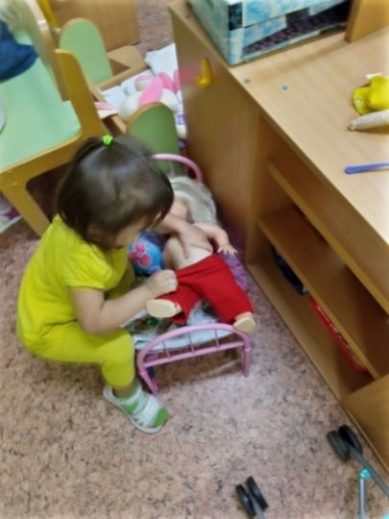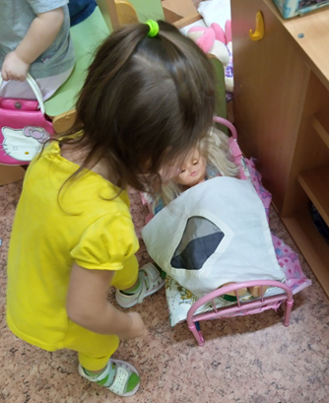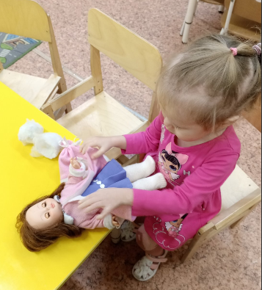

Вторая встреча в игровой гостиной состоялась в декабре месяце с мамой- поваром. Была разыграна игровая ситуация «Накормим кукол едой».
Воспитатель читает стихотворение про повара Васю:
Повар Вася очень ловко
Чистит ножиком морковку,
Сыр на крупной терке трет:
Взад-вперед да взад-вперед.
Суп мешает поварешкой
И толкушкой мнет картошку,
Режет ножиком укроп:
Вжик-вжик-вжик и в миску оп!
Получилось вкусно чтобы,
Лично с блюд снимает пробы.
Bсе посолит, поперчит
И горчицей погорчит.
Предлагает приготовить для кукол еду, но не знает, как это сделать. Хорошо, что у нашего Радмира мама – повар и она пришла нам помочь. Вы внимательно слушайте её и смотрите, как она будет показывать, а потом сами попробуете приготовить покушать куклам.
В ходе встречи мама показала детям, какими инструментами она пользуется, когда готовит еду и печет выпечку. Дети запомнили новые слова «кастрюля», «поварешка», «сковорода», самостоятельно стали готовить на игровой кухне для кукол еду и кормить их из столовых приборов, демонстрируя заботливое отношение к куклам.
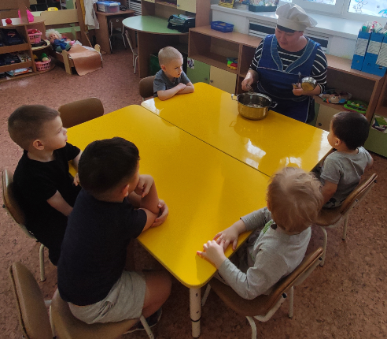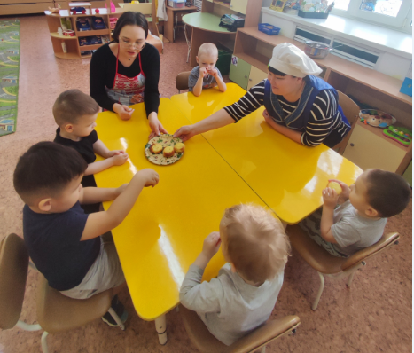

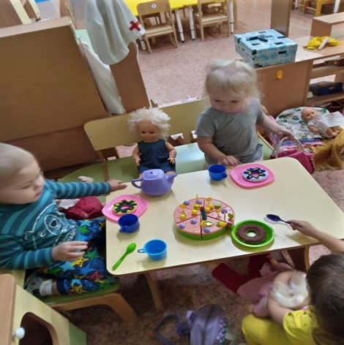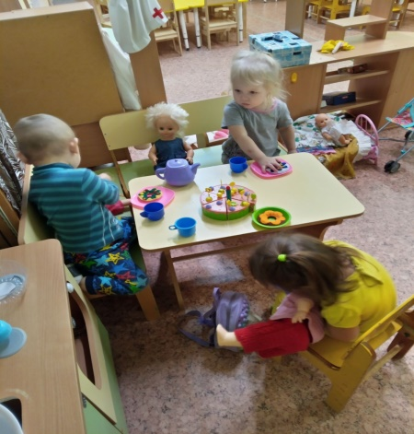

Третья встреча в игровой гостиной «Профессии наших мам» состоялась в январе с мамой – парикмахером. Воспитателем разыграна ситуация: Маша проснулась после сна и у нее волосы растрепаны. Говорит, что надо сделать прическу и читает стихотворение:
Что мы делаем расчёской?
Тане делаем причёску.
Что мы делаем расчёской?
Вите делаем причёску.
Витя в зеркало глядит:
Нет вихров – приятный вид.
Чтобы сделать красивую прическу, надо обратиться к парикмахеру. У Арины мама – парикмахер. Она пришла показать, какие красивые прически она умеет делать, и что она использует для этого. Мама пригласила ребят, которые желают сделать красивую прическу. Дети охотно соглашаются быть посетителями игровой парикмахерской. Мама познакомила детей с инструментами, и как правильно ими пользоваться. Далее мама просит детей попробовать себя в роли парикмахера и сделать друг другу прически. Дети знакомятся с такими понятиями, как «фартук», «ножницы», «машинка для стрижки», «фен» и т.д.Дети впоследствии стали обращать внимание на свой внешний вид, смотреться в зеркало и замечать, что надо причесаться. При самостоятельной игре старались выполнять игровые действия аккуратно.

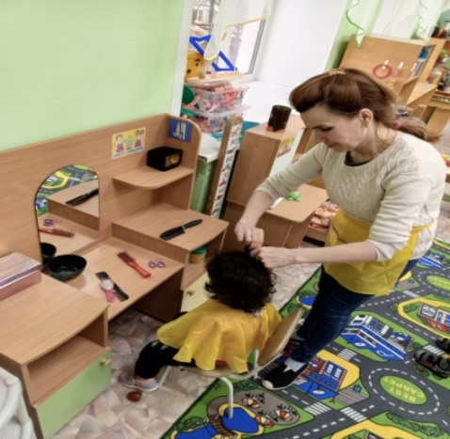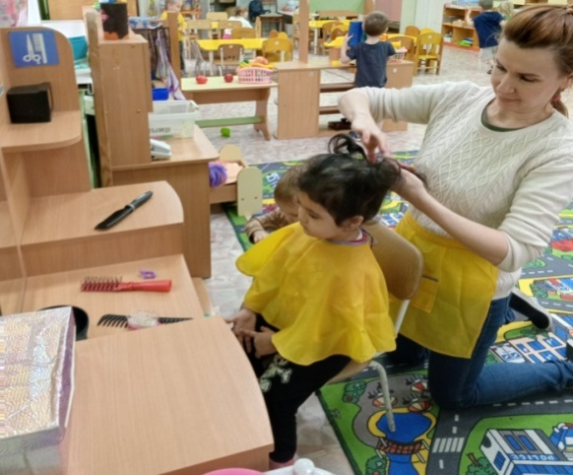

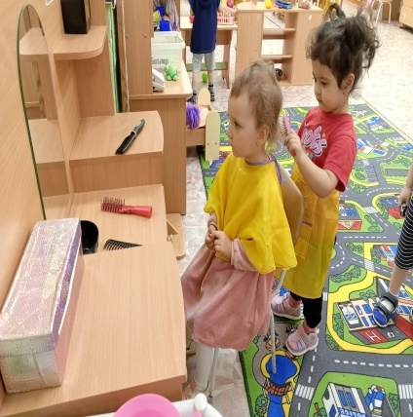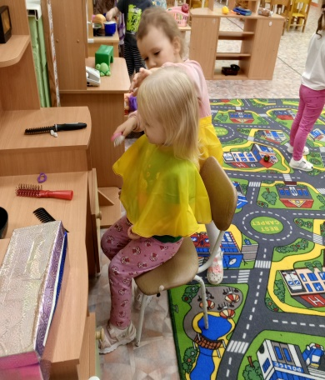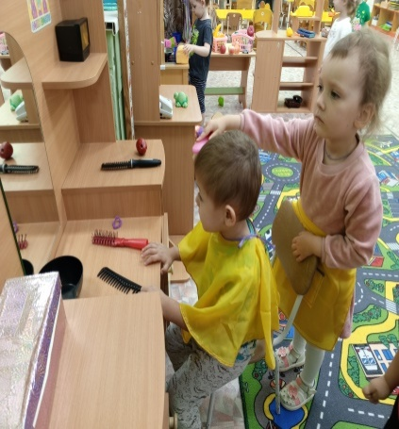

Четвертая встреча состоялась в феврале месяце с мамой – продавцом. Воспитателем была разыграна игровая ситуация «Сходим в магазин». В роли продавца выступила мама Лалы. Она пришла в костюме продавца и предложила детям быть покупателями. Она рассказала ребятам стишок:
В магазине, возле касс
Продавец встречает вас.
То пакетами шуршит,
То бумагой шелестит.
На весах живая стрелка,
И она быстра, как белка,-
Очень точные весы,
Мы купили колбасы.
Сыру твердого, конфет,
Кошке рыбу на обед.
Мама Лалы предложила детям прийти к ней в магазин, познакомится с тем, что она продает, с монетами для совершения оплаты за покупки. Дети в ходе игры узнали, что такое кассовый аппарат, запомнили понятие «продукты», чем можно расплачиваться в магазине: монеты, карты, охотно решили побывать в роли продавца и покупателя.

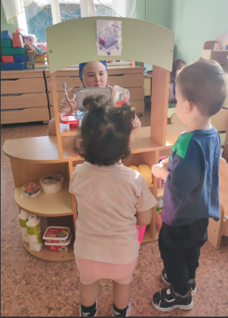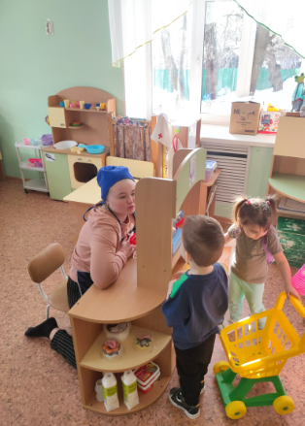

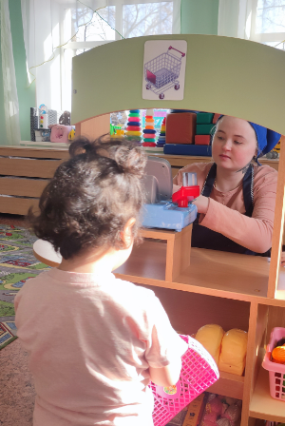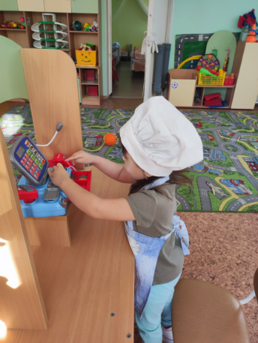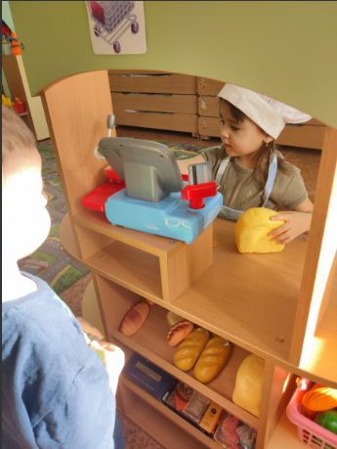

Пятая встреча состоялась в марте месяце с мамой – водителем автобуса. Воспитатель создает игровую ситуацию для детей: «Ребята у нас в группе много маленьких машин, которые вы катаете по дороге на ковре, но у нас нет автобуса. Давайте вместе мы его построим из стульев, а у меня есть сшитый чехол для кабины автобуса, который надевается на стульчики». (стулья ставятся друг за другом в два ряда и на первом ряду надевается сшитый чехол). Автобус готов, но на нем нужно уметь правильно ездить, так как он везет много пассажиров. К нам сегодня в гости пришла мама Вовы. Она работает водителем автобуса. Сейчас она покажет, как она сажает пассажиров в автобус, с помощью руля поворачивает на поворотах свой автобус, соблюдает правила дорожного движения, чтобы никто не пострадал. Мама приглашает детей стать пассажирами его автобуса и занять место в салоне, рассказывает, как пассажиры должны вести себя в автобусе, объявляет детям, что автобус тронулся и везет их на экскурсию в зоопарк. По приезду в зоопарк, объявляет детям, что они приехалии просит выйти из салона автобуса. Далее спрашивает у детей: не укачало ли их? Не было ли резких торможений? Все ли сидели на сиденьях во время движения автобуса, или бегали по автобусу? (поясняя детям, что во время движения автобуса, бегать по салону нельзя). Понравилась ли им поездка с ней на автобусе?
Дети познакомились с новыми понятиями «пассажир», «салон автобуса», «руль», «водитель», правилами поведения при движении в автобусе, которые при самостоятельных игровых ситуациях старались соблюдать.
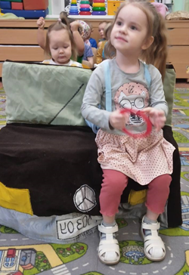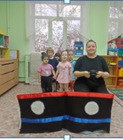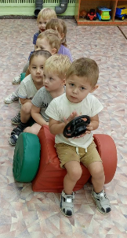

Шестая встреча в апреле месяце состоялась с мамой – доктором. Нами была разыграна игровая ситуация «К нам приехал доктор»
Воспитатель обращает внимание детей на кукол Андрюшу и Машу, сидящих на стульчиках: «Ребята, наши куклы заболели? Но доктор уехал к больным, а больше врачей нет. Что делать? Нам срочно нужен доктор. Кто будет лечить больных? Стук в дверь и голос мамы «Я мама Марины, я доктор и я могу посмотреть ваших кукол. Я работаю в детской больнице и у меня лечиться много больных детей». Мама заходит в халате доктора с инструментами и начинает осматривать кукол. Слушает кукол стетоскопом, измеряет температуру градусником, осматривает руки, ноги, находит ранку и забинтовывает ногу куклы бинтом, демонстрируя свои действия детям и поясняя их словами. Далее предлагает детям самим стать докторами и полечить кукол. Дети охотно принимают роль доктора, одевают халат, шапочку и начинают лечить кукол. Мама подсказывает детям действия и оказывает помощь при затруднении детьми в выполнении ролевых действий. В процессе игры дети тоже захотели быть пациентами, попросили полечить маму – доктора их ранки (расширяется содержание игры).
В ходе данной встречи в игровой гостиной с мамой – доктором, дети запомнили игровые действия, которые продемонстрировала мама, когда лечила кукол и самих детей. Они запомнили такие понятия, как «больница», «больной», « пациент», « градусник», «лекарства», «бинт» и т.д. Данная встреча послужила примером для использования сюжета в самостоятельной игровой деятельности детей.
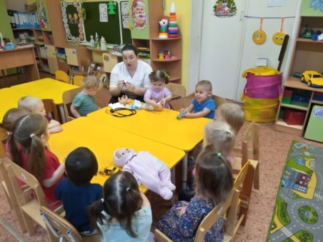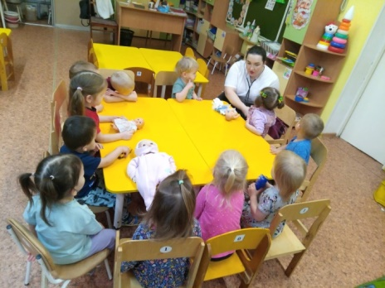

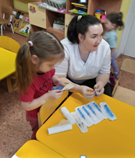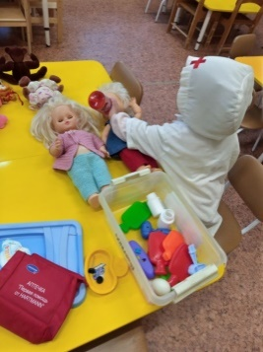

По итогам работы нашей игровой гостиной «Профессии наших мам» были разработаны рекомендации для родителей:
- Игра для малышей – это способ познания окружающего мира, а родители являются первыми участниками игр своих детей, поэтому выделяйте в режиме дня место для игры.
- Играя с ребенком, опуститесь рядом с ним, чтобы вы были с ним на одном уровне. Тем самым вы показываете, что в игре вы на равных.
- Объясняйте все ваши действия ребенку. Новые понятия, слова, жесты стимулируют ребенка к активной речи.
- Проявляйте в ваших играх фантазию, и ваш ребенок научитсяфантазировать вместе с вами. Уже с раннего возраста ребенок может понять многие образы. Например, брусочек в вашей игре может быть мылом для куклы, а палочка от мороженого – градусником или ложкой.
- Разыгрывайте в игре с ребенком ситуации, увиденные в реальной жизни, постепенно усложняя цепочки игровых действий.
- Игра будет интереснее и разнообразнее, если вы будете использовать разнообразные атрибуты и игрушечные предметы быта, которые можно сделать своими руками.
Таким образом, результаты проведенной работы по организации игровой гостиной показали, что данная форма взаимодействия с родителями является эффективной. Она вызвала заинтересованность родителей в установлении доверительных партнерских отношений с воспитателями, родители стали активными участниками образовательного процесса.
Опыт работы может быть использован воспитателями дошкольных образовательных учреждений, работающими с детьми раннего возраста.

СПИСОК ЛИТЕРАТУРЫ
- Г.А.Антипина. Новые формы работы с родителями в современном ДОУ / Воспитатель ДОУ. – 2011.- № 12
- Н.Ф.Губанова. Развитие игровой деятельности. Система работы в первой младшей группе детского сада. М.: Мозаика-Синтез, 2011.
- ФОП ДО.

